**Картотека гимнастики для глаз**

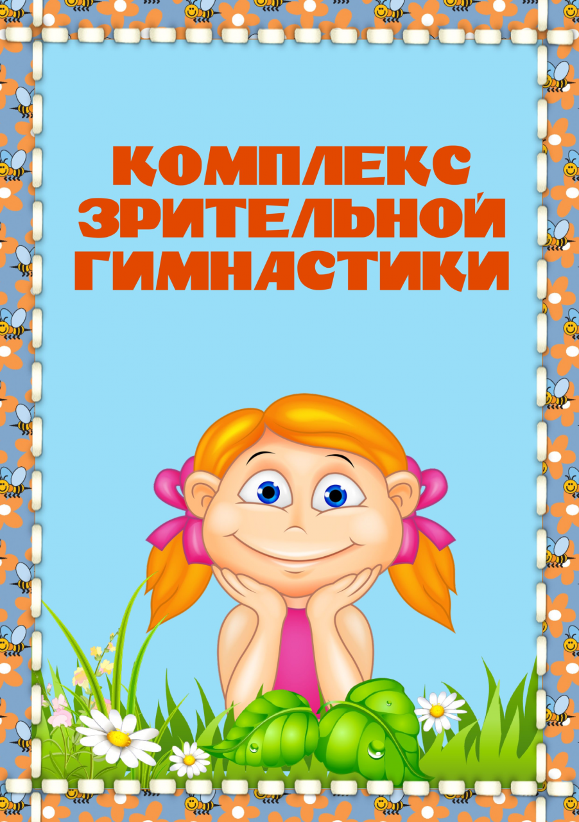

Составитель: воспитатель Тишина О.Н.

*Гимнастика для глаз* – это один из приемов оздоровления детей, она относится к здоровьесберегающим технологиям, наряду с дыхательной гимнастикой, самомассажем, динамическими паузами.  
*Цель гимнастики для глаз:* профилактика нарушений зрения дошкольников.  
*Задачи:*  
•    Предупреждение утомления,  
•    Укрепление глазных мышц,  
•    Снятие напряжения.  
Гимнастика для глаз благотворно влияет на работоспособность зрительного анализатора.   
Зрительную гимнастику необходимо проводить регулярно 2-3 раза в день по 3-5 минут. Для гимнастики можно использовать мелкие предметы, различные тренажеры. Гимнастику можно проводит по словесным указаниям, с использованием стихов, потешек.

*Цель гимнастики для глаз:* профилактика нарушений зрения дошкольников.  
*Задачи:*•    Предупреждение утомления,  
•    Укрепление глазных мышц,  
•    Снятие напряжения.

**План гимнастики для глаз в разновозрастной группе**

**Гимнастика для глаз в сентябре**

**1. "Весёлая неделька”**

Всю неделю по - порядку,

Глазки делают зарядку.

В понедельник, как проснутся,

Глазки солнцу улыбнутся,

Вниз посмотрят на траву

И обратно в высоту.

Поднять глаза вверх; опустить их книзу, голова неподвижна; (снимает глазное напряжение).

Во вторник часики глаза,   
Водят взгляд туда – сюда,   
Ходят влево, ходят вправо,   
Не устанут никогда.

Повернуть глаза в правую сторону, а затем в левую сторону, голова неподвижна; (снимает глазное напряжение).

В среду в жмурки мы играем,   
Крепко глазки закрываем.   
Раз, два, три, четыре, пять,   
Будем глазки открывать.   
Жмуримся и открываем,   
Так игру мы продолжаем.

Плотно закрыть глаза, досчитать да пяти и широко открыть глазки;

(упражнение для снятия глазного напряжения).

По четвергам мы смотрим вдаль,   
На это времени не жаль,   
Что вблизи и что вдали   
Глазки рассмотреть должны.

Смотреть прямо перед собой, поставить палец на расстояние 25-30 см. от глаз, перевести взор на кончик пальца и смотреть на него, опустить руку. (Укрепляет мышцы глаз и совершенствует их координации).

В пятниц**у** мы не зевали   
Глаза по кругу побежали.   
Остановка, и опять,   
В другую сторону бежать.

Поднять глаза вверх, вправо, вниз, влево и вверх; и обратно: влево, вниз, вправо и снова вверх; (совершенствует сложные движения глаз).

Хоть в субботу выходной,   
Мы не ленимся с тобой.   
Ищем взглядом уголки,   
Чтобы бегали зрачки.

Посмотреть взглядом в верхний правый угол, затем нижний левый; перевести взгляд в верхний левый угол и нижний правый (совершенствует сложные движения глаз).

**В** воскресенье будем спать,   
А потом пойдём гулять,   
Чтобы глазки закалялись   
Нужно воздухом дышать.

**Гимнастика для глаз в октябре**  
Моргают глазками.   
Закрывают глаза, гладят веки указательным пальцем.

**1.«Листочки»**

Ах, как листики летят,   
Всеми красками горят   
Лист кленовый, лист резной,   
Разноцветный, расписной.   
Шу-шу-шу, шу- шу- шу.   
Как я листиком шуршу.   
Но подул вдруг ветерок,   
Закружился наш листок,   
Полетел над головой   
Красный, желтый, золотой.   
Под ногами у ребят   
Листья весело шуршат,   
Будем мы сейчас гулять   
И букеты собирать.

Круговые движения глазами

Посмотреть влево – вправо.   
Посмотреть вверх – вниз.   
Круговые движения глазами

Посмотреть влево – вправо.   
Посмотреть вверх – вниз.   
Посмотреть вниз.   
Посмотреть вверх.   
Посмотреть влево – вправо.   
Закрывают глаза, гладят веки указательным пальцем.

**«Дождик»**

Дождик, дождик, пуще лей.   
Капель, капель не жалей.   
Только нас не замочи.   
Зря в окошко не стучи.

Смотрят вверх.   
Смотрят вниз.   
Делают круговые движения глазами.

**Гимнастика для глаз в ноябре**

**1**. Зажмурить глаза, потом поморгать 10 раз.

**2. «Часы»**

Тик-так, тик-так   
Все часы идут вот так:

тик-так, тик-так,

Налево раз, направо раз,   
Мы тоже можем так,   
Тик-так, тик-так.

**Гимнастика для глаз в декабре**

**1**. Вправо, влево, вверх и вниз.  
Звери, птицы, эх, держись!   
Осмотрела все кругом – за добычею беги!

**2. «Чудеса»**

Закрываем мы глаза, вот какие чудеса.              *Закрывают оба глаза.*  
Наши глазки отдыхают,                                       *Продолжают стоять с закрытыми глазами.*  
Упражнения выполняют.                                     
А теперь мы их откроем,                                      *Открывают глаза, взглядом рисуют мост*.  
Через речку мост построим.   
Нарисуем букву о, получается легко*.                 Глазами рисуют букву о.*Вверх поднимем, глянем вниз*,                           Глаза поднимают вверх, опускают вниз*.  
Вправо, влево повернем,                                     *Глаза смотрят вправо- влево*.  
Заниматься вновь начнем*.                                   Глазами смотрят вверх, вниз*

**Гимнастика для глаз в январе**

**1**. Поднять взгляд вверх.   
Опустить взгляд вниз.   
Быстро поморгать.

**2. «Ветер»**

Ветер дует нам в лицо.   
Закачалось деревцо.   
Ветер тише, тише, тише…   
Деревца все выше, выше.

Часто моргают веками.   
Медленно приседают,

опуская глаза вниз.   
Не поворачивая головы,

смотрят вправо – влево.   
Встают и глаза поднимают вверх.

Вверх поднимем, глянем вниз,  *( Глаза поднимают вверх, опускают вниз.)*

Вправо, влево повернем,  *(Глаза смотрят вправо-влево.)*

Заниматься вновь начнем.

**Гимнастика для глаз в марте**

**1**. А Варвара смотрит вверх –   
выше всех, дальше всех!   
А теперь – смотрит вниз,

А теперь – глаза закрыла,   
И открыла, и закрыла.   
Веселы, бодры мы снова,   
И к занятию готовы!

Глазки не напряжены и расслаблены.

**Гимнастика для глаз в апреле**

**1**. Ах, как солнце высоко.

Мы глаза сейчас закроем.  
В классе радугу построим.  
Вверх по радуге пойдем.   
Вправо, влево повернём,  
А потом скатимся вниз.  
Жмурься сильно, но держись.

Поморгать глазами.

Посмотреть влево – вправо.   
Посмотреть вверх.

Закрыть глаза ладошками.

Посмотреть по дуге вверх.

Вправо и вверх – влево.

Поворачиваем вправо, влево.

Посмотреть вниз.   
Зажмурить глаза, открыть и   
поморгать ими.

**Гимнастика для глаз в мае**

**1**. Мы ладонь к глазам приставим,   
Ноги крепкие расставим.   
Поворачиваясь вправо,

Оглядимся величаво,

Поглядеть из-под ладошек.   
И направо, и еще

Через левое плечо.

Буквой “Л” расставим ноги,   
Точно руки в боки.  
Наклонились влево, вправо.   
Получается на славу!